2

6/04/2024

Bionexo

RESULTADO – TOMADA DE PREÇO

N° 2024184TP58482HEMNSL

O Instituto de Gestão e Humanização – IGH, entidade de direito privado e sem fins lucrativos,

classificado como Organização Social, vem tornar público o resultado da Tomada de Preços, com

a finalidade de adquirir bens, insumos e serviços para o HEMNSL - Hospital Est. Maternidade

Nossa Senhora de Lourdes, com endereço à Rua 230, Qd. 709, S/N, Setor Nova Vila, Goiânia/GO,

CEP: 74.640-210.

Bionexo do Brasil Ltda

Relatório emitido em 26/04/2024 11:24

**Comprador**

IGH - Maternidade Nossa Senhora De Lourdes (11.858.570/0005-67)

RUA 230, QUADRA 709 LOTE 11 - SETOR NOVA VILA - GOIÂNIA, GO CEP: 74640-210

**Relação de Itens (Confirmação)**

Pedido de Cotação : 343463428

COTAÇÃO Nº 58482 - MATERIAL DE LIMPEZA E DESCARTAVEIS - HEMNSL ABR/2024

Frete Próprio

Observações: -\*PAGAMENTO: Somente a prazo e por meio de depósito em conta PJ do fornecedor. \*FRETE: Só serão

aceitas propostas com frete CIF e para entrega no endereço: RUA 230 QUADRA 709 LOTE 11 - Setor Nova Vila,

Goiânia/GO CEP: 74640-210, dia e horário especificado. \*CERTIDÕES: As Certidões Municipal, Estadual de Goiás,

Federal, FGTS e Trabalhista devem estar regulares desde a data da emissão da proposta até a data do pagamento.

\*

REGULAMENTO: O processo de compras obedecerá ao Regulamento de Compras do IGH, prevalecendo este em

relação a estes termos em caso de divergência.

Tipo de Cotação: Cotação Normal

Fornecedor : Todos os Fornecedores

Data de Confirmação : Todas

**Faturamento**

**Mínimo**

**Validade da**

**Proposta**

**Condições de**

**Pagamento**

**Fornecedor**

**Prazo de Entrega**

**Frete Observações**

**H B Comércio de Embalagens**

**Ltda - EPP**

GOIÂNIA - GO

Matheus Nascimento - (62) 3521-

2

dias após

1

R$ 100,0000

27/04/2024

30 ddl

CIF

null

confirmação

3

000

gislaine25@hotmail.com

**[Mais informações](javascript: f_mais_info(196031))**

**Programação**

**de Entrega**

**Preço**

**Unitário Fábrica**

**Preço**

**Valor**

**Total**

**Produto**

**Código**

**Fabricante Embalagem Fornecedor Comentário**

**Justificativa**

**Rent(%) Quantidade**

**Usuário**

Danielly

Evelyn

Pereira Da

Cruz

COPO 500

ML

COPOBRAS

COPO

DESCARTAVEL

0ML PCT C/

00 - PACOTE

H B

;- 3 R não

responderam e-

mail de

Comércio de

Embalagens

Ltda - EPP

R$

R$

R$

97,5000

1

312

-

PACOTE

null

50 Pacote

5

1

1,9500 0,0000

5

0X1 PP -

homologação.

COPOBRAS

26/04/2024

1

0:18

COPO

DESCARTAVEL

TRANSPARENTE

2

00ML PCT

Danielly

Evelyn

Pereira Da

Cruz

C/100 ->

H B

ATOXICO, EM

POLIESTIRENO

ATOXICO.

CADA PACOTE

EM 100 COPOS

DEVERA TER

PESO MINIMO

COPO 200ML

-

TOTALPLAST

;- 3R não

respondeu e-mail

de homologação.

Comércio de

Embalagens

Ltda - EPP

R$

R$

R$

538,5000

2

328

-

PACOTE

null

150 Pacote

3,5900 0,0000

26/04/2024

10:18

1

60G. PACOTE

SACO DE LIXO

PRETO 100

LITROS 8

MICRAS ->

SACO P/ LIXO

PRETO 100

LITROS 10

MICRAS.C/

SIMBOLO

CONSTITUIDO

DE MATERIAL

RESISTENTE A

RUPTURA.

Danielly

Evelyn

Pereira Da

Cruz

SACO LIXO

100 LTS

LARANJA

INFECTANTE

100X1 -

H B

saco lixo 100

lts laranja

infectante

;- 3R não

respondeu email

de homologação.

Comércio de

Embalagens

Ltda - EPP

R$

R$

R$

3

325

-

PCT

100 Pacote

38,0000 0,0000

3.800,0000

2

6/04/2024

10:18

PLASFIL

VAZAMENTO E

IMPERMEAVEL -

PACOTE

4

SACO P/ LIXO 40007

LARANJA

-

SACO LIXO

200LTS -

PLASFIL

FARDO

H B

Comércio de

null

;- SAO JOSE não

atende a

R$

R$

40 Unidade

R$

Danielly

Evelyn

Pereira Da

89,0000 0,0000

3.560,0000

2

00LTS. PCT

https://bionexo.bionexo.com/jsp/RelatPDC/relat\_adjudica.jsp

1/2

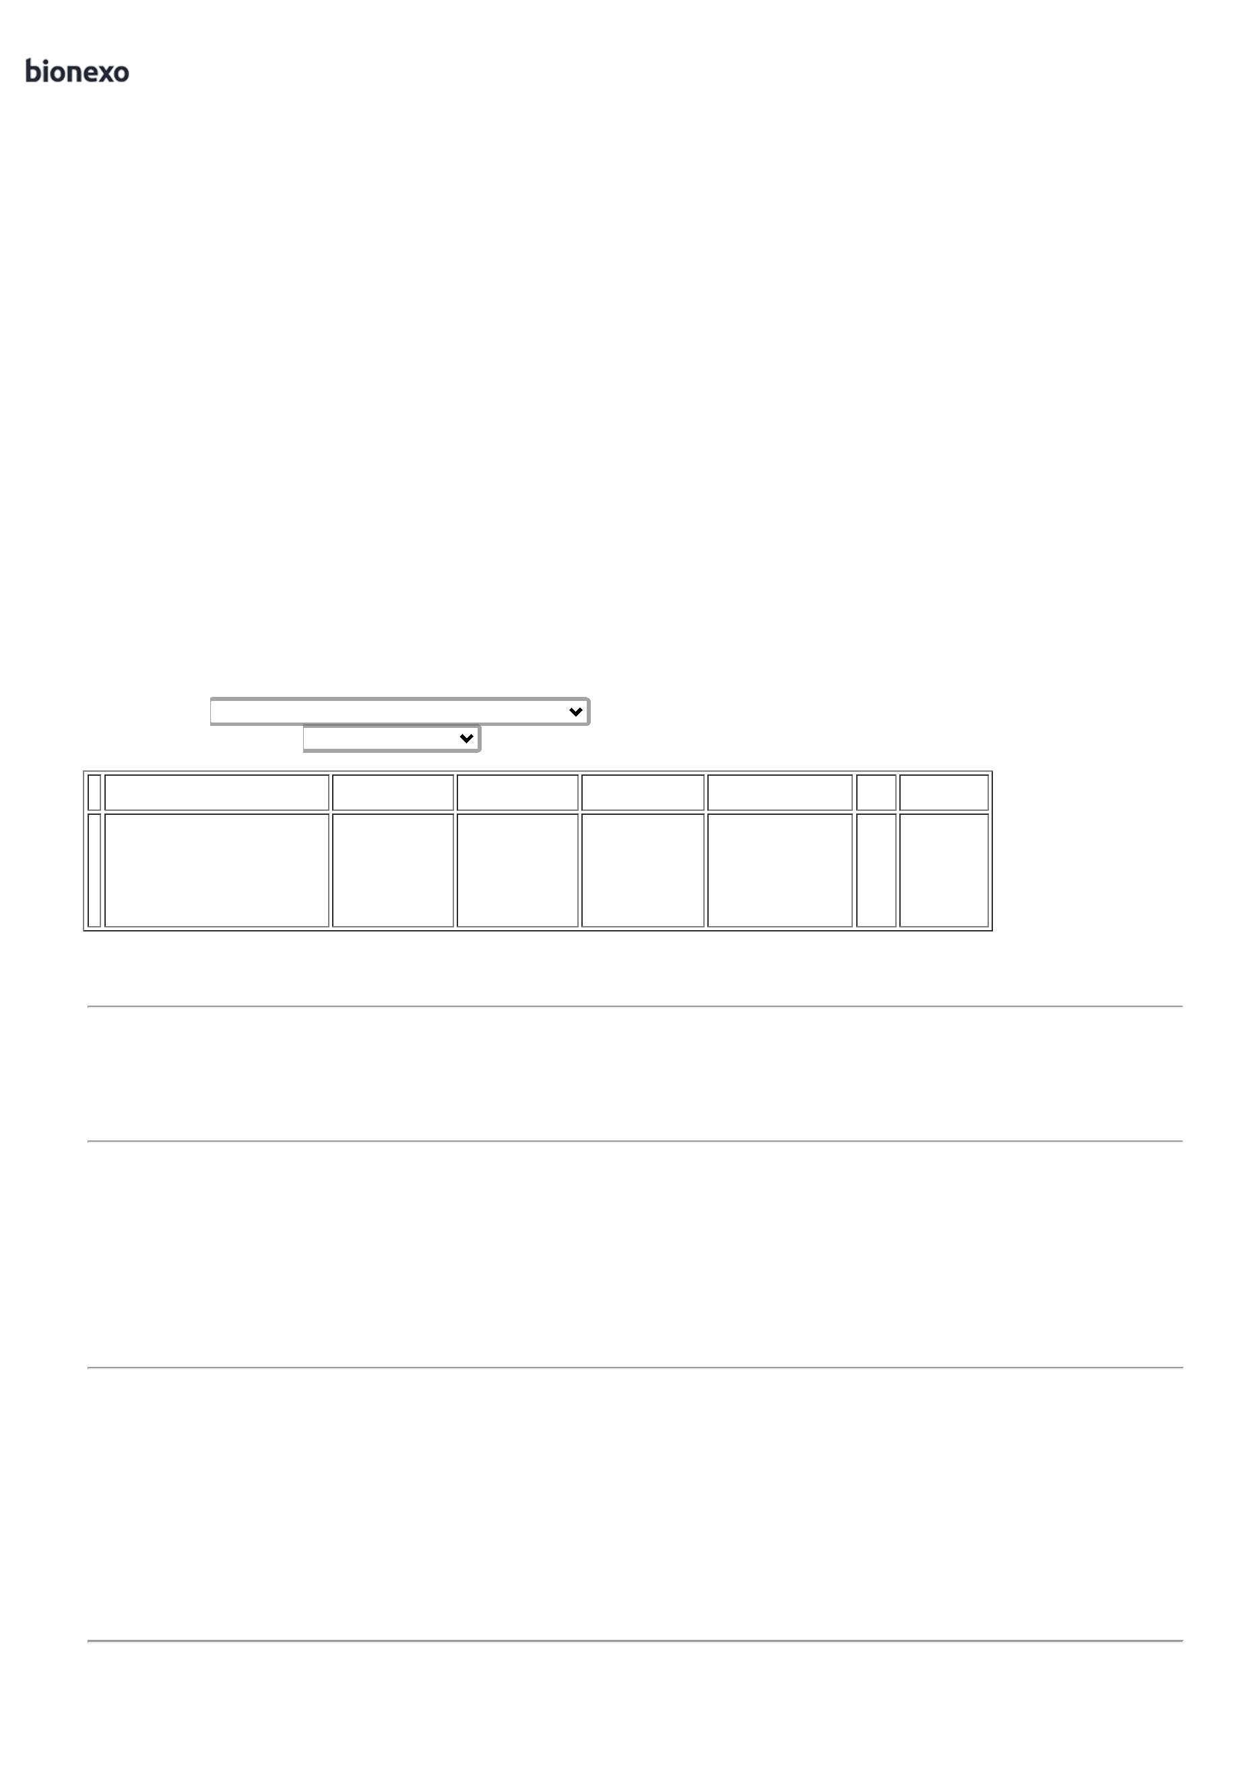

2

6/04/2024

Bionexo

COM 100

UNIDADES EM

0 MICRAS -

UNIDADE -

UNIDADE

Embalagens

Ltda - EPP

condilção de

pagamento/prazo.

Cruz

1

26/04/2024

10:18

Danielly

Evelyn

Pereira Da

Cruz

SACO

PLASTICO

0X60 CM PC 1

KG - UNIDADE

H B

SACO

VIRGEM -

ZPP

Comércio de

Embalagens

Ltda - EPP

R$

R$

R$

654,0000

5

7

37680

-

-

PACOTE

PACOTE

null

null

-

-

40 Unidade

4

16,3500 0,0000

2

6/04/2024

10:18

Danielly

Evelyn

Pereira Da

Cruz

SACO

PLASTICO

TRANSPARENTE 39999

H B

SACO

VIRGEM -

ZPP

Comércio de

Embalagens

Ltda - EPP

R$

R$

R$

654,0000

40 Unidade

16,3500 0,0000

1

0 X 20 - (

KILO )

26/04/2024

1

0:18

**Total**

**Parcial:**

R$

4

4

20.0

20.0

9.304,0000

Total de Itens da Cotação: 8

Total de Itens Impressos: 6

**Total**

**Geral:**

R$

9.304,0000

Clique [aqui](javascript:chama_completo(343463428)) para geração de relatório completo com quebra de página

https://bionexo.bionexo.com/jsp/RelatPDC/relat\_adjudica.jsp

2/2

